Паспорт
Детская общественная организация "Город ШКИД"
Наименование образовательного учреждения: МБОУ "Основная общеобразовательная школа №6".
- Адрес: Республика Татарстан, г. Чистополь, ул. Крупской, д. 32, Детская общественная организация "Город ШКИД".
- Дата создания: сентябрь 2013 года.
- "Город ШКИД" имеет свою символику: гимн, герб, эмблему, флаг.
"Город ШКИД" - «Школа коллективизма, игры и дружбы».
Девиз Детской общественной организации "Город ШКИД".
Наш девиз: "Каждый талантлив, каждый умен! Найди свое место, и ты чемпион!"
Наша цель:
Выявление и развитие способностей ученика, формирование духовно богатой, свободной, физически здоровой, творчески мыслящей личности, обладающей прочными базовыми знаниями, способной адаптироваться к условиям жизни
Наши заповеди:
1. Вступил в организацию - учись и работай прилежно.
2. Природу оберегай, край родной не забывай.
3. Научился сам - научи другого.
4. Друга выручай, в беде не бросай.
5. Дружи с родниковой водой, следи за чистотой.
6. Делай добро, люби и прощай людям.
Наши задачи:
1. Развитие школьного самоуправления.
2. Воспитание школьников на местных традициях.
3. Развитие творческих способностей.
4. Воспитание ответственного отношения к природе, любви к Родине.
5. Воспитание доброты, милосердия.
6. Воспитание нравственности и культуры поведения.

Направление деятельности Детской общественной организации "Город ШКИД":
-> Нравственное
-> Эколого-краеведческое
-> Патриотическое
-> Художественно-эстетическое

Гимн Детской общественной организации "Город ШКИД"
(на мотив песни В.Брежневой "Любовь спасет мир ")
1к. Город ШКИД, в которой мы живем
По интересам мы из классов собрались.
Здесь танцуем и поем, играем и рисуем,
Газету издаем.
Припев: В Городе нашем веселые девочки,
В Городе нашем смелые, ловкие мальчики.
Сюда мы всегда скорее спешим,
Город ШКИД - детства нашего мир.
Здесь море идей, здесь море друзей,
Мы всех приглашаем к нам поскорей!
2к. Нам не скучно здесь совсем,
И каждый тут при деле,
Мир вместе познаем.
Мы заботимся о старших,
Играем с малышами,
Природу бережем.
Припев тот же.

Герб Детской общественной организации "Город ШКИД".

МБОУ «ООШ №6»
Эмблема и флаг Детской общественной организации "Город ШКИД".
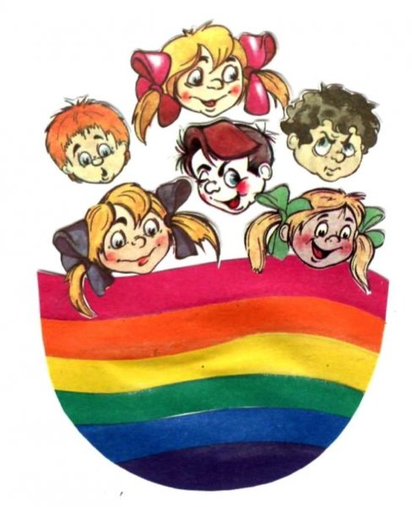
МБОУ «ООШ №6»

Законы Детской общественной организации "Город ШКИД".
1.3акон дружбы.
Все члены организации - Друзья!
2.3акон единства.
Планируем вместе!
Готовим вместе!
Проводим вместе!
З.Закон точности.
Все мы начинаем в срок,
чтобы был хороший толк!
4.Закон добрых отношений.
Обсуждай дело, а не человека!
5.Закон творчества.
Романтику нашей жизни
Не изменить ничем!
Каждое дело творчески,
А иначе - зачем?
6. Закон поднятой руки.
Все слушают,
когда говорит один!
7.3акон песни.
Без песни ни дня, без песни ни часа!
С песней работа, учеба и сон!
С песней дружить, песню любить –
Это наш песенный закон!
Возраст членов детской общественной организации
"Республика ШКИД".
Возраст членов детской общественной организации "Город ШКИД" 8-16 лет.

Традиционные дела детской общественной организации
"Город ШКИД".
- Экологический десант "Мой город без экологических проблем!".
- День Здоровья.
- День самоуправления.
- День матери.
- Новый Год.
- мероприятия в рамках месячника оборонно-массовой и военно-патриотической работы.
- День защитника Отечества.
- 8 Марта.
- «Последний звонок»
Президент детской общественной организации
"Город ШКИД".
Ханжина Екатерина, ученица 7 класса, 14 лет.
Список актива детской общественной организации
"Город ШКИД".
- Губаев Ильнур
- Зиганшина Диана
- Ислямов Рафаэль
- Матвеева Алена
- Новикова Инна
- Нургатин Рамазан
- Федотова Регина
- Харчев Захар
- Хуснутдинов Адель
- Чурбанов Александр

